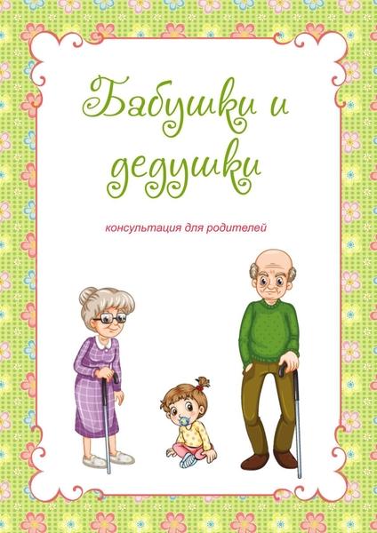

Составитель: воспитатель 1КК

Соколовская К.А МАДОУ ЦРР – детский сад

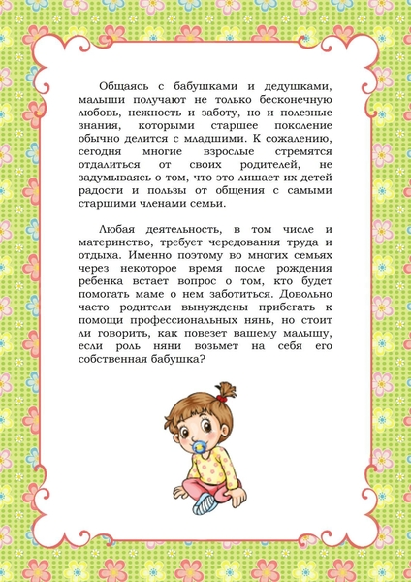
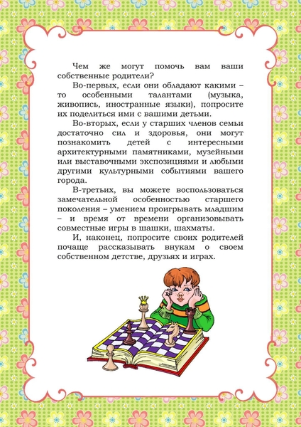
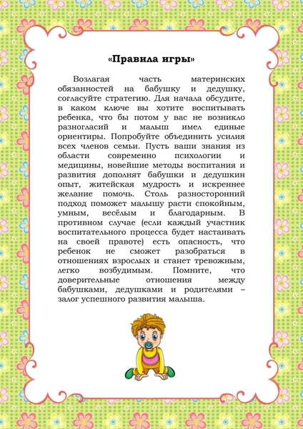
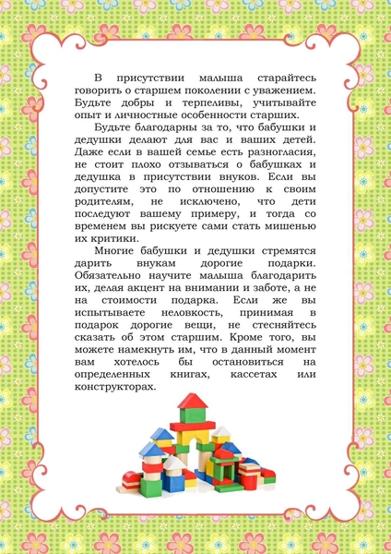

Интернет источник http://nsportal.ru/detskiy-sad/materialy-dlya-roditeley/2016/04/21/konsultatsiya-dlya-roditeley-babushki-i-dedushki

